SPS IPC Drives in Nürnberg: Lapp Gruppe präsentiert Verbindungslösungen für Lebensmittel- und Getränkeindustrie

Lebensmittelechte Verbindungslösungen von Lapp

Stuttgart, 27. November 2014
Die Lapp Gruppe stellte auf der Messe SPS IPC Drives 2014 in Nürnberg mehrere Produktneuheiten für die Lebensmittel- und Getränkeindustrie vor. Ein Highlight war die neue Edelstahl-Kabelverschraubung SKINTOP® HYGIENIC. Ihre Eignung für den Einsatz in der Lebensmittelherstellung bestätigen unter anderem Zertifizierungen von ECOLAB® und ihr Design nach EHEDG-Vorgaben. Auch zahlreiche Kabel und Systemprodukte sind von ECOLAB® zertifiziert.

Drei wichtige Merkmale stellen sicher, dass die SKINTOP® HYGIENIC optimal zu reinigen ist und einen Einsatz nach höchsten Hygiene-Standards erlaubt: Formgebung, präzise Passform und Material. „Die abgerundete Form ohne Ecken und Kanten sowie die präzise Passform mit sehr niedrigen Toleranzen bei der Fertigung bedeuten, dass sich keine Rückstände festsetzen können“, erläutert Produktmanagerin Cornelia Kuntzer. Das Material der SKINTOP® HYGIENIC, Edelstahl der Klasse V4A (1.4404), hält auch auf lange Sicht den anspruchsvollen Umgebungsbedingungen stand. Dadurch ist die SKINTOP® HYGIENIC für den direkten Kontakt mit Lebensmitteln in der Produktion verwendbar. Zudem wird für die Dichtungen lebensmittelechtes Material verwendet.

Die besonders anspruchsvollen Tests zur EHEDG-Zertifizierung sind in vollem Gange. Sie werden durch das Weihenstephan Institut in Freising durchgeführt. Bisher mussten Komponenten lediglich einen theoretischen Prüfprozess unter Einsicht der Konstruktionspläne und der eingesetzten Materialien bestehen, um die EHEDG-Zertifizierung des Hygienic Design zu erhalten. Ab Oktober 2014 wurde das Testverfahren auf Praxistests unter extremen Bedingungen umgestellt. Die SKINTOP® HYGIENIC wurde als erstes Produkt nach den neuen, besonders strengen Anforderungen geprüft. „Wir gehen davon aus, dass wir die Zertifizierung zum Jahreswechsel erhalten“, so Produktmanagerin Cornelia Kuntzer. Hierfür wird die Kabelverschraubung in einem geschlossenen Rohrleitungssystem unter einem definierten Druck von Prüfmedien umspült, um ein mögliches Eindringen von Flüssigkeiten auch in kleinste Hohlräume zu prüfen. Dabei dürfen keine nicht reinigbaren Rückstände verbleiben. Das Prüfmedium darf während des Tests nicht in kleinste Hohlräume an der Kabelverschraubung eindringen. Zudem darf nach dem Reinigungsprozess keine Keim- oder Bakterienbildung möglich oder nachweisbar sein. Das Spezial-Elastomer, das als Dichtungsmaterial verwendet wird, garantiert zudem eine extrem hohe Zugentlastung am Kabel. Die SKINTOP® HYGIENIC ist ab Januar 2015 bei Lapp Kabel lieferbar.

Zahlreiche weitere Lapp Markenprodukte wurden von ECOLAB® zertifiziert und sind damit in besonderem Maße für sensible Bereiche in der Lebensmittel- und Getränkeindustrie geeignet. Der Schutzschlauch SILVYN® FG NM etwa besteht aus einem lebensmittelkonformen PVC und bietet aufgrund seiner glatten Struktur eine optimale Reinigbarkeit sowie gleichzeitige Vermeidung mikrobieller Kontamination. Von ECOLAB® zertifiziert wurden darüber hinaus auch die Edelstahl-Kabelverschraubung SKINTOP® INOX, Bestseller wie die ÖLFLEX® CLASSIC 110 und weitere ÖLFLEX® Steuerleitungen, mehrere UNITRONIC® Datenkabel, ETHERLINE® Netzwerkleitungen, und FLEXIMARK® Markierungslösungen.
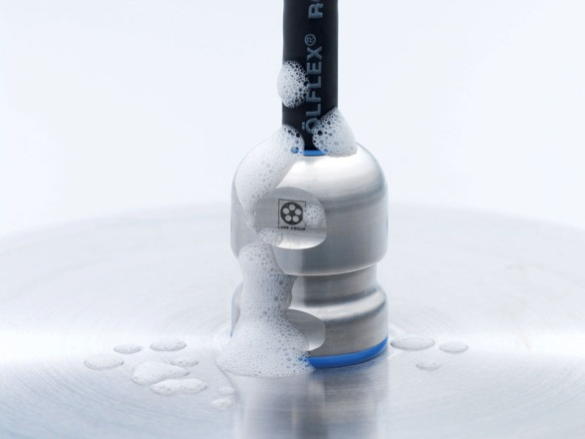
Die Edelstahl-Kabelverschraubung SKINTOP® HYGIENIC wurde speziell für den Einsatz in der Lebensmittel- und Getränkeindustrie entwickelt

Das Bildmaterial in druckfähiger Qualität finden Sie hier

www.lappkabel.de/presse

Über die Lapp Gruppe:
Die Lapp Gruppe mit Sitz in Stuttgart ist einer der führenden Anbieter von integrierten Lösungen und Markenprodukten für Kabel- und Verbindungstechnik. Zum Portfolio der Gruppe gehören Kabel und hochflexible Leitungen, Industriesteckverbinder und Verschraubungstechnik, kundenindividuelle Konfektionslösungen, Automatisierungstechnik und technisches Zubehör. Zu ihren Kernmärkten zählen der Maschinen- und Anlagenbau sowie der Geräte- und Apparatebau. Wichtige Wachstumsbranchen sind die Bereiche Erneuerbare Energie, Mobility sowie Life Sciences.

Die Unternehmensgruppe wurde 1959 gegründet und befindet sich bis heute vollständig in Familienbesitz. Im Geschäftsjahr 2012/13 erwirtschaftete sie einen konsolidierten Umsatz von 830 Mio. Euro. Lapp beschäftigt weltweit rund 3.200 Mitarbeiter, verfügt über 18 Fertigungsstandorte und mehr als 40 Vertriebsgesellschaften und kooperiert mit rund 100 Auslandsvertretungen.

